I MEZZI DI TRASPORTO : via terra
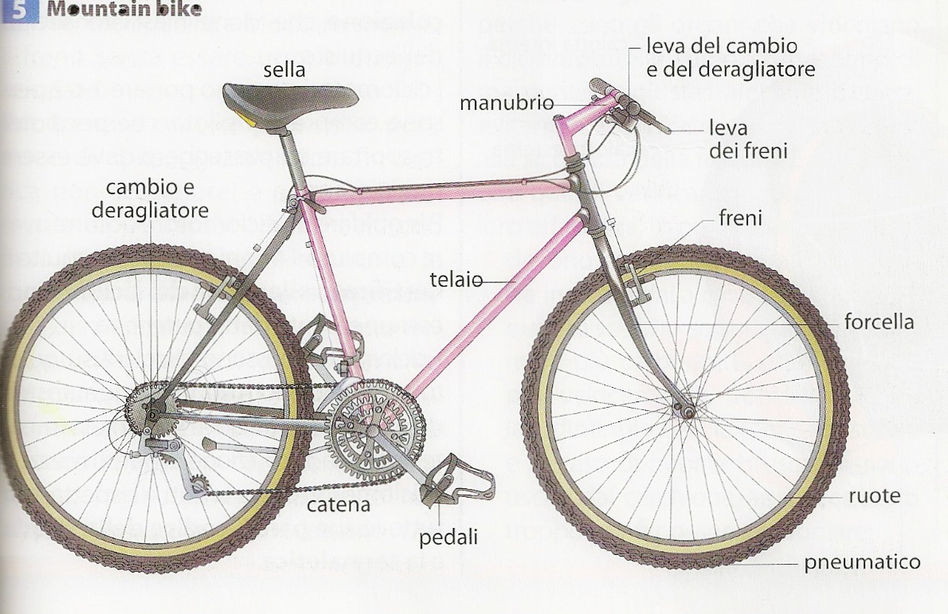
LA BICICLETTA

La bicicletta è l'unico mezzo di trasporto terrestre a trazione meccanica azionato dalla forza dell'uomo.

N° denti corona anteriore | N° denti corona posteriore | Giri ruota posteriore | Spazio percorso in m con una pedalata
42 | 28 | 1,5 | 2,6
42 | 24 | 1,75 | 3,06
42 | 21 | 2 | 3,5
42 | 19 | 2,21 | 3,86
42 | 27 | 2,47 | 4,3
42 | 15 | 2,8 | 4,9
42 | 13 | 3,23 | 5,65
34 | 28 | 1,21 | 2,1
34 | 24 | 1,42 | 2,49
34 | 21 | 1,62 | 2,8
34 | 19 | 1,79 | 3,13
34 | 17 | 2 | 3,5
34 | 15 | 2,27 | 3,92
34 | 13 | 2,62 | 4,59
24 | 28 | 0,86 | 1,5
24 | 24 | 1 | 1,75
24 | 21 | 1,14 | 2
24 | 19 | 1,26 | 2,2
24 | 17 | 1,41 | 2,47
24 | 15 | 1,6 | 2,8
24 | 13 | 1,85 | 3,2

